Управление по ЮАО Департамента ГОЧСиПБ напоминает о пожарной безопасности
25.02.2021
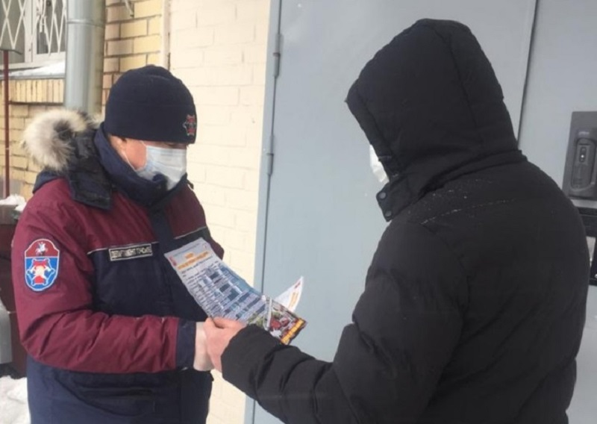
Управление по ЮАО Департамента ГОЧСиПБ в целях вашей безопасности и безопасности ваших детей напоминает родителям, как можно чаще беседуйте с малышами о том, как себя вести в чрезвычайных ситуациях, разъясните детям возможные последствия и опасность игр с огнем и другими пожароопасными предметами.
Как показывает практика, напоминать детям о правилах пожарной безопасности необходимо постоянно, чтобы выполнение этих требований вошло в привычку, стало естественным, не требующим особых усилий.
Чтобы не было беды, мы все должны строго следить за тем, чтобы дети не брали в руки спички. Нельзя допускать, чтобы дети пользовались электронагревательными приборами.
Если у вас есть малолетние дети, ни в коем случае не оставляйте их дома одних тем более, если топится печь, работает телевизор или другие электроприборы. Не показывайте детям дурной пример: не курите при них, не зажигайте бумагу для освещения темных помещений. Храните спички в местах недоступных для детей. Ни в коем случае нельзя держать в доме неисправные или самодельные электрические приборы. Пользоваться можно только исправными приборами, имеющими сертификат соответствия требованиям безопасности, с встроенным устройством автоматического отключения прибора от источника электрического питания.
Помните — маленькая неосторожность может привести к большой беде. В каждой квартире в зоне видимости для детского взгляда должен быть листок с написанными телефонами экстренных служб, позвонив по которым ребенок, попавший в сложную ситуацию, будет сориентирован специалистом службы спасения о дальнейших правильных действиях.
Если малышей достаточно просто не оставлять одних без присмотра, исключить возможность забав с пожароопасными предметами, то детям постарше необходимо объяснять к чему могут привести такие игры. Оставшись без присмотра, они чувствуют себя хозяевами и, подражая взрослым, могут включать электроприборы, чинить электропроводку, могут даже разжечь костер (иногда и в квартире!) или устроить дымовую завесу. Подобное проявление самостоятельности может закончиться трагически.
Если Вы увидели, что дети самостоятельно разводят костер, играют со спичками и зажигалками, горючими жидкостями, не проходите мимо, не оставайтесь безразличными, остановите их!
— Практика показывает, что там, где среди детей проводится разъяснительная работа, направленная на предупреждение пожаров от детской шалости с огнем, опасность возникновения пожаров по этой причине сводится к минимуму, — рассказал Начальник Управления по ЮАО А.А.Коротчик.

Адрес страницы: http://chertanovo-juzhnoe.mos.ru/safety-and-security/civil-defense/detail/9740690.html
Управа района Чертаново Южное города Москвы

